小程序支付返回：原订单、付款反馈与重复支付防范｜云上订货系统
微信付款界面结束后，采购员可能回到原订单，也可能先回商城首页或支付结果页。返回了哪张页面不能单独说明款已到账：支付客户端反馈、商城付款记录与订单履约状态是三个需要分别核对的对象。先记原订单和本次金额，付款后沿同一企业、同一客户、同一单号查结果；取消或失败先查是否扣款，结果不明先停止再次支付，才能避免把一次返回异常变成重复付款。

先固定原订单，本次支付额不等于整张订单金额
从自己的订单详情或订单列表进入“去付款”，核供货企业、客户身份、原单号与实际待付。确认页仍是待提交清单时，先完成正常提交并确认原单已经生成，再查付款节点。不能从一张相似商品的截图推定自己正在付哪张单，更不应为找回支付入口重新下同样商品。
整单金额说明交易总额，待付说明当前尚待处理的金额，本次外部支付额还可能受余额、返款或其他允许抵用项影响。核商品金额、费用、优惠和当前付款情况，再读支付页本次金额；已经部分付款或有待确认资金时，不按最初商品总价再次支付。金额变化无法解释时先回原单核最新状态，不先付后猜原因。
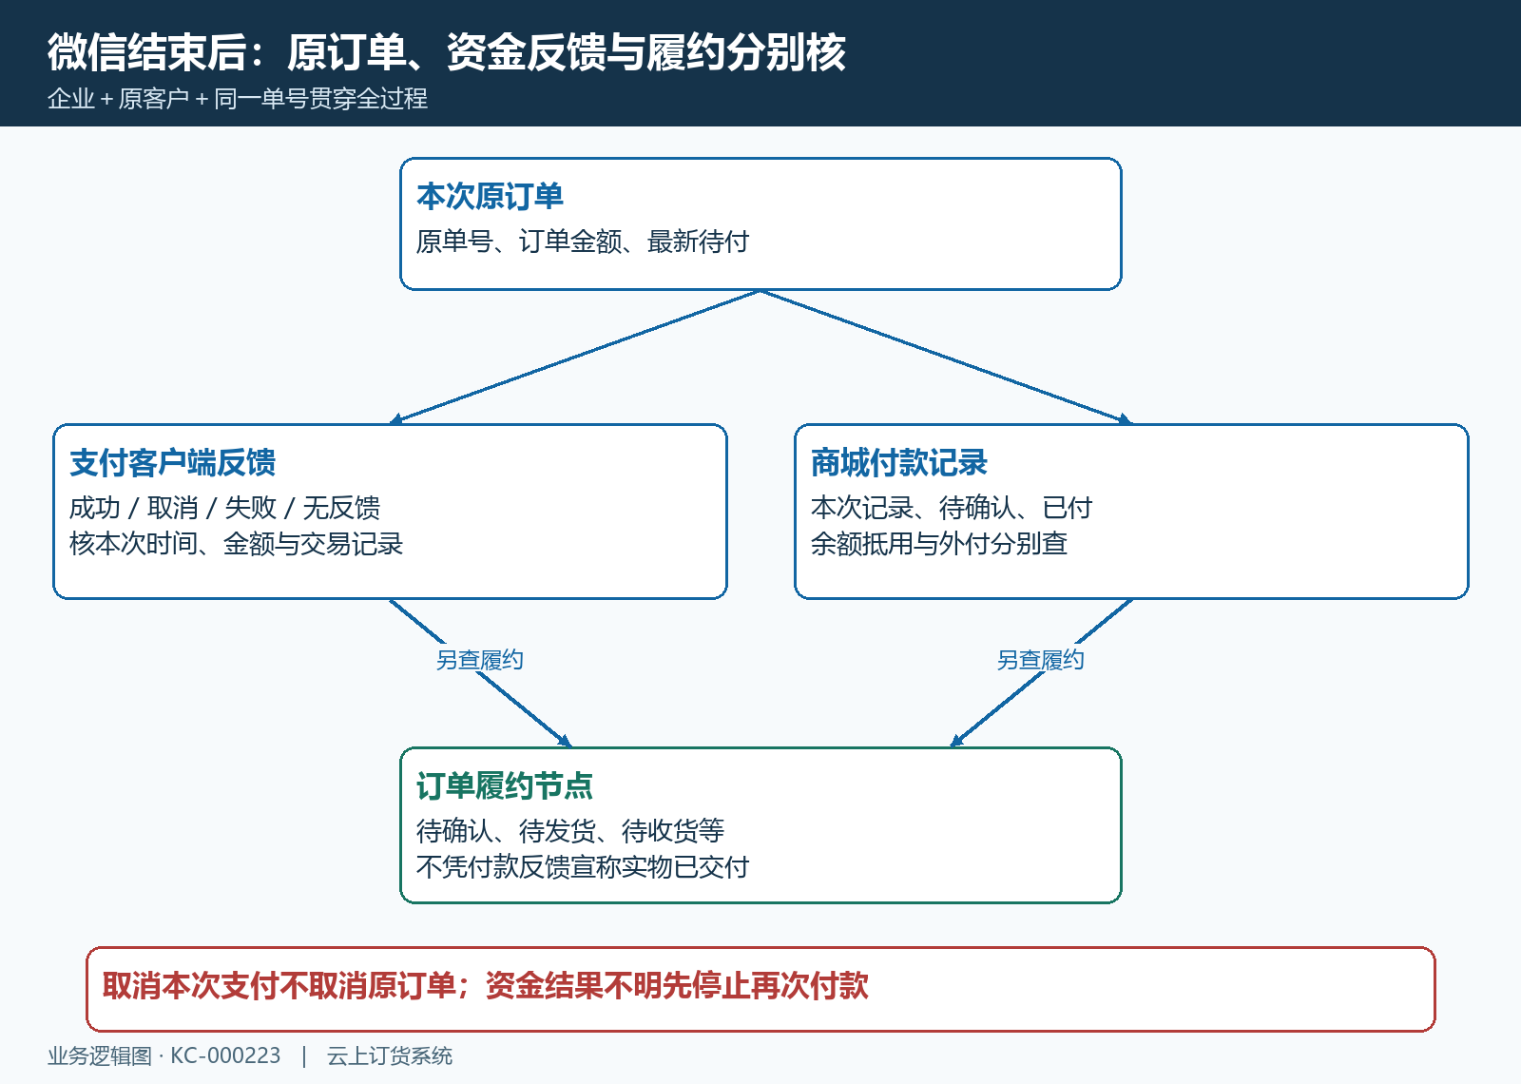
图1：原订单、支付反馈与履约状态分别核；取消微信付款不取消订单，付款完成不代表货已发出。
多人同时处理同一订单时，由一位采购员执行本次付款，其他人先核原单状态再接手。不要在两个手机、两个网页标签或不同支付方式中同时尝试同一待付金额。交接记录原单号、已发起的金额和当时反馈，不只说“我好像付了”；结果不明先完成核对，再决定谁继续处理。
历史确认页显示 1 种商品共 2 件，商品总价 120、优惠券 -10、收货运费 +0、订单金额 110，底部按钮为“确认订单”。这组字段用于说明订单金额的组成，不能称为已经支付成功。图片没有原订单号，也不是后文 116 元支付页或 288 元订单详情的前一步；这些画面是独立历史例子。
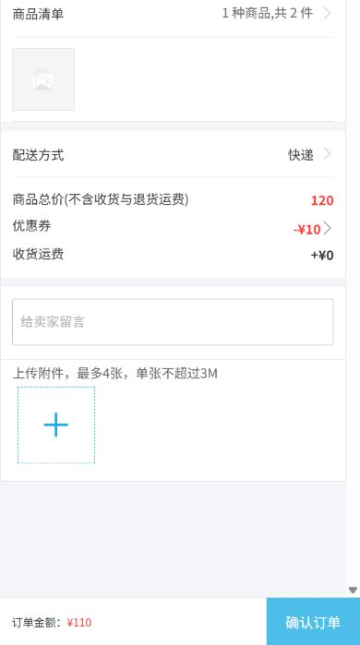
图2：历史确认页中 120-10+0=110，按钮仍是确认订单；金额组成正确不能代替原订单生成或付款完成。

读实际付款方式，余额抵用与微信外付分别确认
付款方式按企业设置、客户条件及当前订单显示，不承诺每位客户都能选微信支付。历史订单支付画面显示应付 116、可用余额 0、还需支付 116，以及货到付款和线下支付选项，未出现微信按钮。它能证明当时这些字段与选择，不能用来演示微信付款已调起，更不能让客户在没有的选项里找微信入口。
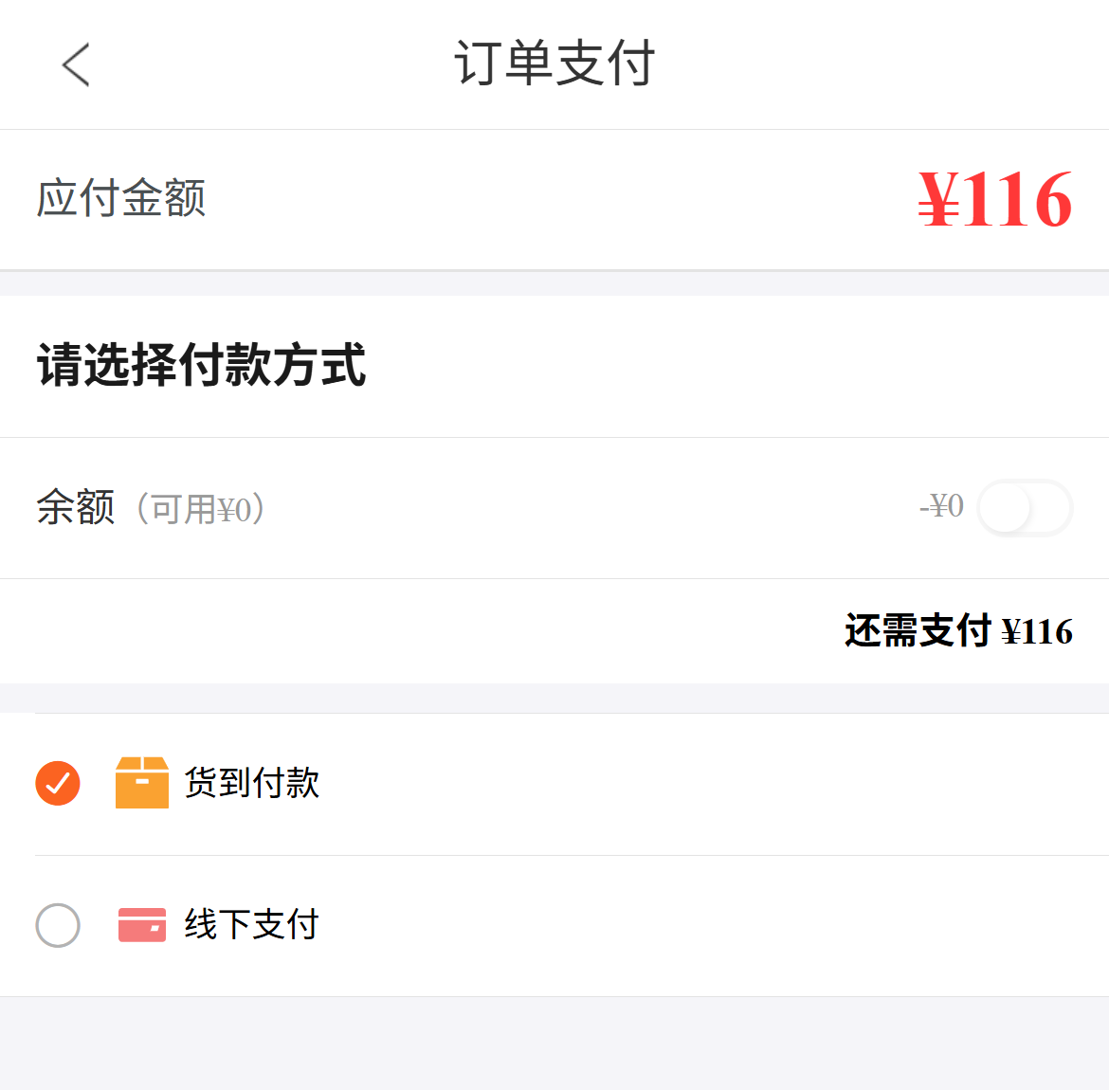
图3：独立历史支付页显示应付 116、余额 0、还需支付 116及实际选项；图中不含微信支付成功或可用微信入口。
可用余额为零时没有可抵金额；余额不足则看页面是否允许先抵部分余额、再付剩余金额，不能一概说余额不足就完全不能使用。确认本次抵用金额与外部支付金额，避免把两个来源都当成全额付款。余额、返款和外部支付分别有自己的业务结果，页面开关选上不等于企业已收款。
货到付款表示按该方式继续履约，不是已经完成一次在线扣款。线下支付按企业要求核收款账号、金额及需要的凭证，出现“付款记录已添加，等待财务审核”时，仍需等待并查实际确认结果。不能把上传附件或保存申请当成资金到账，也不把线下审核过程写成微信支付回调。
本次实际提供微信支付时，核付款单据和确认金额，再按当前页面进入。提示未设置小程序支付配置、账号禁用或接口异常时，保留原提示交企业检查，客户不手改支付地址或参数，也不通过重新注册、清空账号关系来启用一种企业未提供的方式。换方式前仍先查已发起的那笔是否有结果。

完成、取消、失败后的返回路线并不相同
实际调起微信付款后，按微信页面完成确认；不要同时在商城继续点击其他付款按钮。提示付款成功时先记录本次时间与金额，再按当前页面返回。不同支付路径可能直接带回订单，也可能提供“返回”按钮先到商城首页；不能承诺所有客户都自动回原详情，更不因回首页而认定付款丢失。
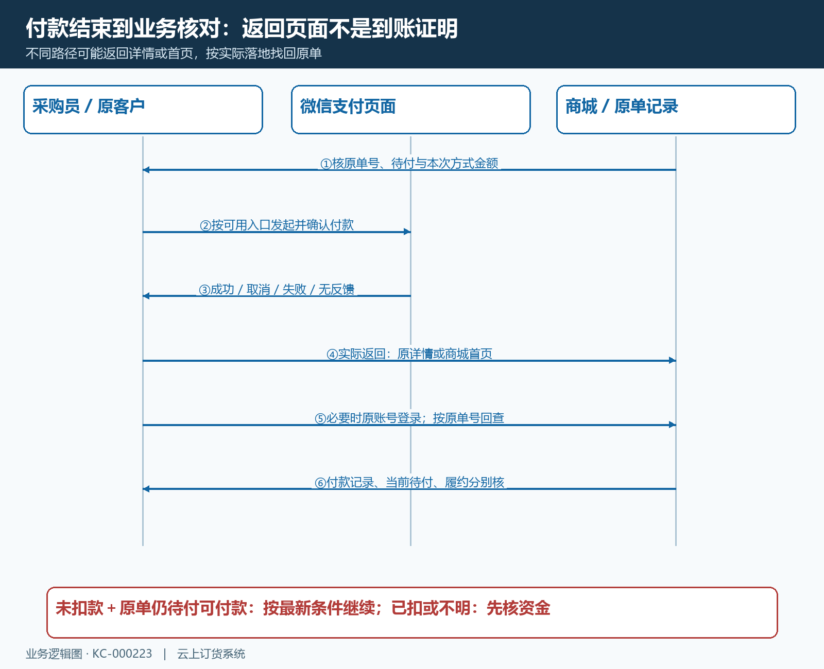
图4：付款反馈结束后核实际落地，回首页或需登录时用原身份找回原单；原订单与资金确认后才决定是否继续付款。
用户取消微信确认时，只表示这次支付操作被取消，不能据此作废原订单。支付失败或没有反馈，也不保证绝无扣款；如果微信已有扣款记录或结果不明确，先查原单与支付记录，不直接点“继续支付”。页面提供重试按钮是可操作入口，不是对本次资金结果的保证。
返回原订单后核单号；返回商城首页则从“我的”或订单入口找同一单号与时间。若返回登录页，沿原企业登录自己的原客户账号后再找原单，不切换客户查另一套订单。页面仍在加载或订单无法读取时，记录实际落地与提示，恢复查询优先，不连续刷新并重复发起付款。
只有确认没有扣款、原单仍待付且允许付款，才按刷新后的原单继续。订单已关闭、已收款、待付变化或有待确认资金时，先交企业核对；旧支付页和旧金额不再作为继续付款依据。已经付款的订单不能靠“再来一单”恢复，这会进入新的选购过程而不是查旧交易。

回原单同时核付款情况与履约节点
历史订单详情中的 DH-20260913-0001 显示原味牛奶、1 种商品共 2 件，商品总额与订单总额 288、付款情况待付款、待付金额 288，订单状态待确认，底部有取消订单与去付款。它是尚待处理的独立订单例子，不能称为前文 110 元清单或 116 元支付已到账的后续画面。
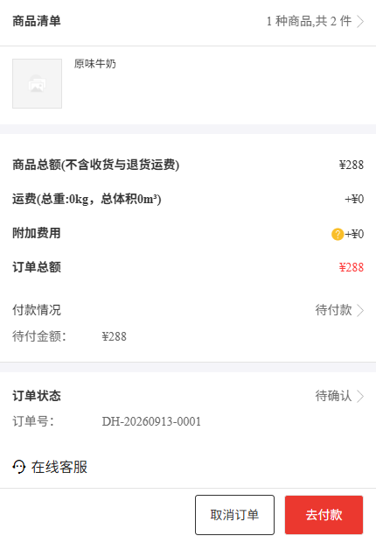
图5：历史原订单示例展示商品、待付金额与待确认状态；仍待付款的页面不能说明支付成功，应另核本次支付记录与当前待付。
自己的实际订单应逐项核“本次付款有没有对应记录、金额和时间是否一致、是否待确认、当前还需付多少”。余额抵用与外部支付组合时分别查，不把微信一笔扣款当成所有资金来源的完整证明。即使待付变成零，仍核是哪笔业务使金额变化，不能仅凭数字猜是本次微信支付或某位同事代付。
订单状态和付款情况用途不同：待确认或待发货反映业务处理节点，已付反映资金节点。付款成功不自动证明货已出库或客户已收货；取消付款也不代表订单状态必须回到未提交。遇到两处显示不一致，先刷新或重新打开原单，再核付款记录与最新业务状态，不凭顶部进度条手动判断款到账。
商城结果页有时需要重新读取订单后才展示结果，查询失败或状态尚未更新时，不能保证等某个固定秒数就一定同步。保留原单号和本次支付时间，按页面允许的方式再查一次；仍不一致则交企业核支付及收款记录。客户只提供自己的原单与支付凭据，企业负责核对应记录，不要求客户修改订单状态。

结果不明先停止重复支付，把证据对应到原单
微信显示已扣款而商城仍待付时，先停止再次付款，保留原企业、脱敏客户标识、原单号、本次时间、实际金额和微信交易凭据。企业需确认这笔记录属于哪张订单、是否有待确认或已入账记录，不能只回复“再试一次”。订单页截图和微信账单要能对应同一笔业务，不用另一单的成功画面替代。
已经重复付款时分别记录每次时间、金额与交易记录，不只报一个合计数；先核企业是否收到、分别记在哪里，再按实际结果处理。退款申请、退款处理中和到账也是不同节点，不能因为提出申请就宣布款已退回。原订单继续保留用于对照，不新建订单来消化无法解释的差额。
支付组件无法打开、返回错误企业或重新登录后查不到原单时，保留入口环境和最后看到的页面提示。先核供货企业及原客户身份，再由企业查单据；无法查询不等于没扣款，付款按钮消失也不能单独证明款已到账。不要向聊天发送密码、登录凭据或完整支付地址；留脱敏业务标识即可帮助查找。
本次验收应能对应“原单号—本次发起金额—支付反馈—商城付款记录—当前待付—履约状态”。每一项有实际结果才闭环；只知道页面返回时，记录为待核，先查资金再继续业务。确认未扣款且原单允许时重发付款，已经扣款或仍不确定时交企业核查，避免一次异常产生第二笔无法对应的款。
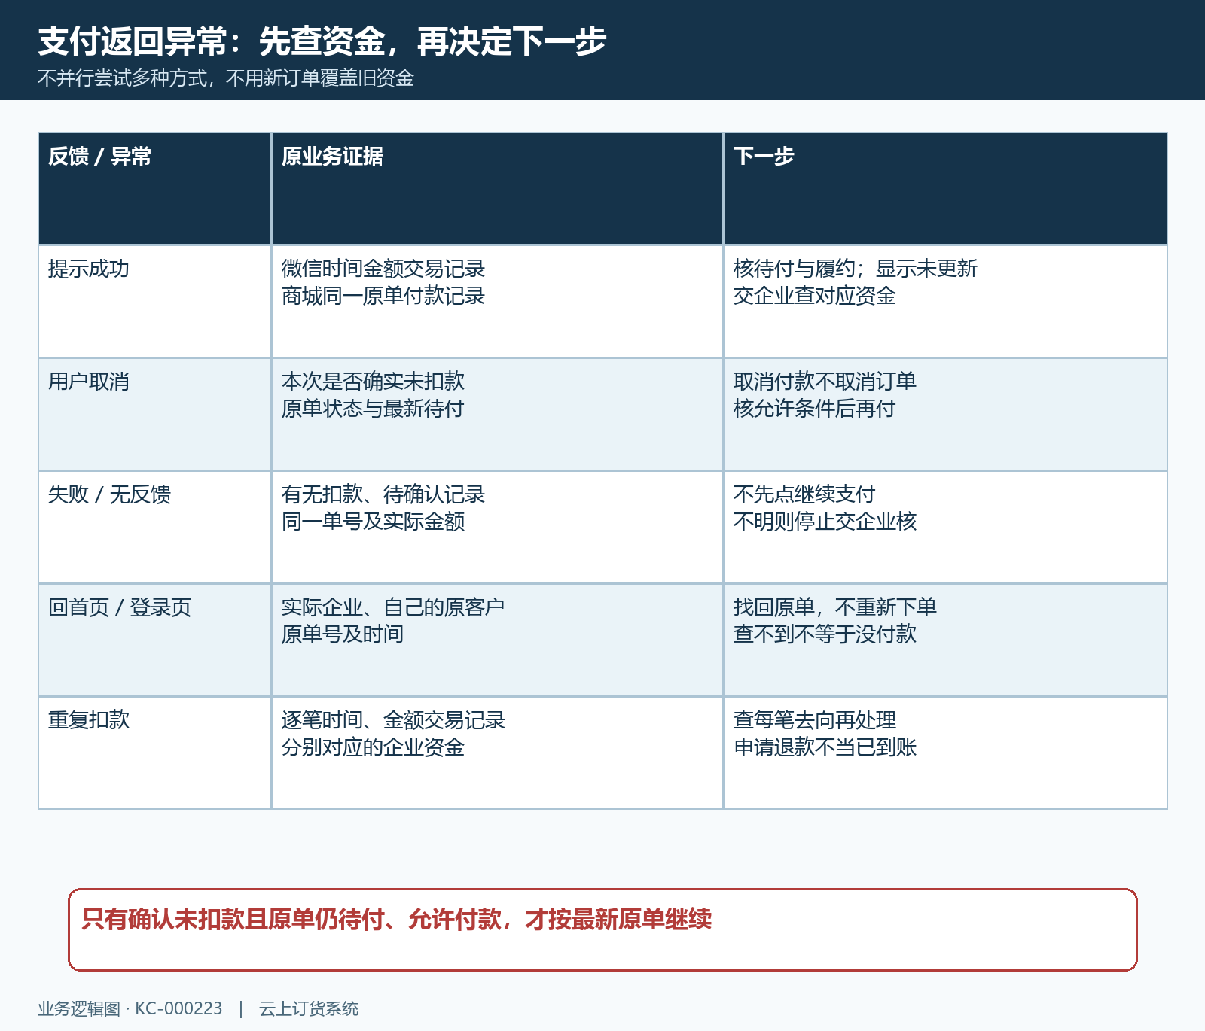
图6：按扣款反馈、原单资金与可付款条件决定下一步，取消、失败或返回商城不能相互替代。

下一步学习
本篇完成后可继续学习：KC-000026、KC-000027、KC-000028、KC-000218。遇到金额、商品资料或登录衔接问题，按实际节点回查。

